LAPORAN

HASIL ANALISA

TOKO MAKANAN HEWAN

Disusun untuk memenuhi

Matakuliah Rekayasa Perangkat Lunak

Yang di ampu oleh Bapak Teguh Pribadi, S.Pd.

**OLEH :**

**Devi Marlina Safitri /1421024180**

**MI 7**



**AKADEMI KOMUNITAS (Poltek) NEGERI BOJONEGORO**

**JURUSAN MANAJEMEN INFORMATIKA**

**Oktober, 2015**

* **Tempat**

**Jl. Panglima Sudirman No.119**

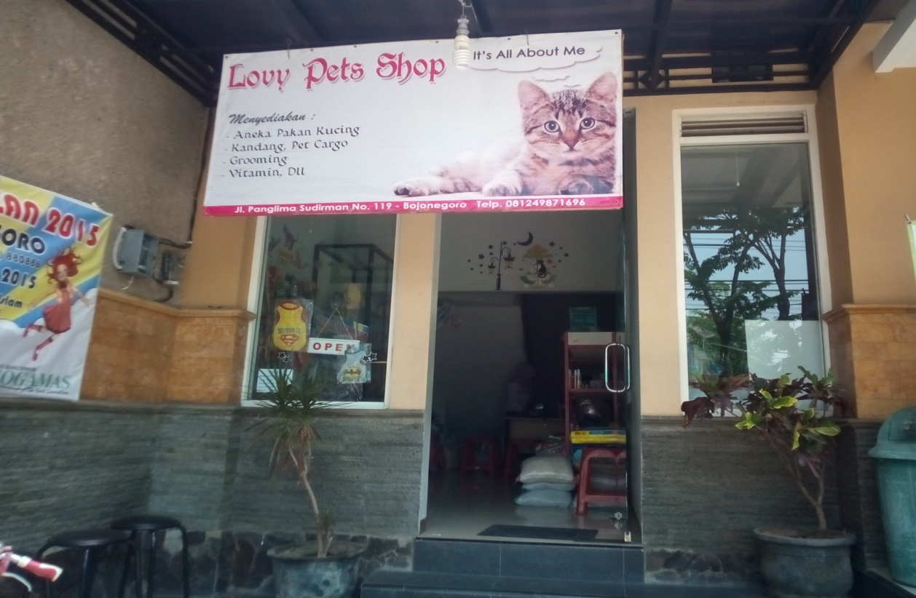

* **Metode Pengumpulan Data**

Metode yang digunakan dalam proses pengumpulan data adalah:

a.   Wawancara

Metode yang dilakukan dengan cara mengadakan wawancara langsung dengan pihak yang bersangkutan. Kegiatan yang dilakukan adalah melakukan wawancara dengan karyawan toko pada Lovy Pets Shop mengenai profil atau gambaran Lovy Pets Shop serta mengenai Sistem Penjualan dan Stok Barang di Lovy Pets Shop

* **Deskripsi Struktur Organisasi Toko**



1. Pemilik

Tugas dari pemilik toko dimana segala keputusan dan kebijakan serta pengawasan jalannya usaha ditentukan olehnya dan bertanggung jawab sepenuhnya toko, serta memberikan tugas kepada karyawan.

1. Karyawan (Administrasi dan Keuangan (kasir))

Bertugas menginputkan data pada saat stok produk yang ada di dalam toko kosong dan menghapus data yang ada di dalam toko dan memberikan pengkodean pada produk baru. Bertugas untuk melakukan pelayanan transaksi pembayaran. Mengelola keuangan dan membuat laporan transaksi perbulan untuk diserahkan kepada pemilik. Bertugas mengelola produk dan mengecek ketersediaan stok produk. Mengeluarkan stok di gudang ke toko agar toko tidak kehabisan stok. Memelihara setiap hewan (kucing) yang di titipkan.

1. Supplier

Bertugas menyediakan stok barang serta mngirim barang yang telah di pesan ke toko . Melakukan Transakasi Pemesanan Produk dengan Pemilik.

**HUBUNGAN ANTAR ENTITY**

* Definisi Entity

1. **Entity Pemilik**

**Entity Pemilik terdiri atas field-field berupa ID pemilik,nama,alamat,No telp/HP.** Pada entity ini ID Pemilik digunakan sebagai primary key. Pada entity ini digunakan untuk menyimpan semua informasi mengenai informasi Kepemilikan Toko , semua kegiatan transaksi yang dilakukan oleh Pemilik**.**

1. Entity Karyawan

Entity **Karyawan** terdiri atas field-field berupa ID karyawan, nama, alamat, tempat lahir, tanggal lahir dan No.Telp/Hp. Pada entity ini field ID karyawan digunakan sebagai primary key. Pada entity ini digunakan untuk menyimpan data karyawan yang bekerja.

1. Entity Pembeli (Pelanggan)

Entity **Pembeli (Pelanggan)** terdiri atas field-field berupa nama, alamat, No. KTP, alamat dan No.telp/HP. Pada entity ini field No.KTP digunakan sebagai primary key. Pada entity ini digunakan untuk menyimpan data pelanggan yang telah membeli dan yang menitipkan hewan (kucing) nya.

1. Entity Produk

Entity **Produk** terdiri atas field-field berupa kode produk, nama produk,  harga jual,Pada entity ini Kode Produk digunakan sebagai primary key. Pada entity ini digunakan untuk menyimpan semua informasi mengenai semua produk yang ditawarkan**.**

1. Entity Supplier

Entity **Supplier** terdiri atas field-field berupa ID supplier, nama, alamat, No.Telp/HP. Pada entity ini ID Supplier digunakan sebagai primary key. Pada entity ini digunakan untuk menyimpan semua informasi mengenai semua pemasok**.**

* Skema Antar Entity



* ERD LOVY PETS SHOP



* Struktur Indonesia (SI) Pada Toko Lovy Pets Shop
* Pemilik

Merupakan struktur Organisasi Toko paling atas dan berwenang atas semua Kepemilikan Toko serta transaksi . Pemilik memperkerjakan 1 karyawan.

* Karyawan

Toko Lovy Pets Shop memiliki 1 karyawan yang akan melayani pembeli serta bertransaksi dengan pembeli secara langsung. Seorang karyawan dapat menjual banyak jenis barang. Karyawan juga memeliha setiap hewan (kucing) yang di titipkan oleh pemiliknya.

* Pembeli

Merupakan bagian penting dalam lingkungan bisnis ataupun jual beli , mereka datang dengan mempunyai berbagai macam keinginan. Dimana bayak pembeli dapat membeli banyak Produk yang tersedia di Toko

* Produk

Toko Lovy Pets Shop memiliki bebrapa produk yang di jual ataupun ditawarkan pada khalayak umum. Berbagai macan Produk yang tersedia di supplay ataupun di stok oleh banyak Supplier yang datang setiap terjadi pemesan.

* Supplier

Dalam Proses pembayaran atas pemesanan dilakukan antara supplier dengan pemilik yang bertanggung jawab pada pendapatan toko, pembayaran dilakukan sesuai dengan jumlah produk yang dipesan.

* DFD Pada Toko Lovy Pets Shop



Skema DFD Level 0

* Struktur Indonesia (SI) Skema DFD Level 0
* Pembeli

Dalam skema DFD level 0 di atas pembeli akan membeli produk yang di jual dalam toko lovy pets shop dan menerima bukti pembelian

* Karyawan

Dalam skema DFD level 0 di atas karyawan bertugas melayani pembeli yang datang serta menginput data-data transaksi pembelian dalam sebuah laporan

* Pemilik

Dalam skema DFD level 0 di atas pemilik bertanggung jawab atas transaksi penyediaan stock produk yang di supplay dari supplier serta menerima laporan atas data-data transaksi pembelian setiap bulannya.

* Supplier

Dalam skema DFD level 0 di atas pemilik bertanggung jawab atas penyediaan stock produk serta melakukan transaksi pembayaran atas pemesanan.